Образовательный маршрут на 23.04.2020г. в подготовительной группе «Знайки».

Подготовила: Тураева М.Д.

Добрый день, уважаемые родители!
Продолжаем наш образовательный маршрут по теме «В здоровом теле - здоровый дух».
Как хорошо, когда мы бодры, веселы и здоровы! Не правда-ли? Ведь как
говорили древние греки: «В здоровом теле – здоровый дух». Обсудите это с вашими детьми. Спросите, что помогает человеку быть здоровым? Вместе назовите составляющие крепкого здоровья. А поможет нам все вспомнить этот мультфильм:
https://youtu.be/XIMtJo6lmIM
Дополнительная информация в этом ролике. Перейдите по ссылке:
https://youtu.be/et_ZTONH34c
Еще раз проговорите эти компоненты, которые помогают нам укреплять
здоровье, закаляют нас, делают смелыми и сильными.

А сейчас пришло время для пальчиковой гимнастики. Перейдите по ссылке:
https://youtu.be/zZB74T3ThEM

НОД Речевое развитие (развитие речи)
Тема: «Голубая весна». (Сочинение сказки на заданную тему.)
Задачи:
1.Формировать умение придумывать сказку на заданную тему, передавать специфику сказочного жанра.
2.Упражнять в умении подбирать синонимы и антонимы.

Подготовка к сочинению, задайте детям вопросы:
* Придумайте определения к слову весна. Какая она? (теплая, красивая, красная, солнечная, голубая…)
* Какое солнце весной? (теплое, яркое, ласковое, лучистое, золотое, красное).
* Какое небо зимой? (пасмурное, холодное, серое, хмурое…)
* Какое солнце зимой? (тусклое, холодное, скучное).
- А сейчас придумайте весеннюю сказку. Сказка должна быть короткая и законченная. Но мы должны увидеть, что это именно сказка, вам нужно будет придумать какое-то чудо, которое произошло с травой, или с деревом, или с животным. Желаю удачи!
Упражнения в подборе синонимов и антонимов вы можете найти здесь. Перейдите по ссылке:
https://youtu.be/0eWtoOvcNZ4

https://youtu.be/0HRWgzUQcZA
НОД Социально-коммуникативное развитие (ознакомление с окружающим миром и социальной действительностью)
Тема: «Улица-не место для игр»
Задачи:
1.формирование навыков безопасного поведения на дороге.

Посмотрите познавательный мультфильм «Уроки тетушки Совы. Уроки ПДД для детей.»
Перейдите по ссылке:
https://youtu.be/KsH1CkbfCUQ

Посмотри на картинки и ответь, что не так:
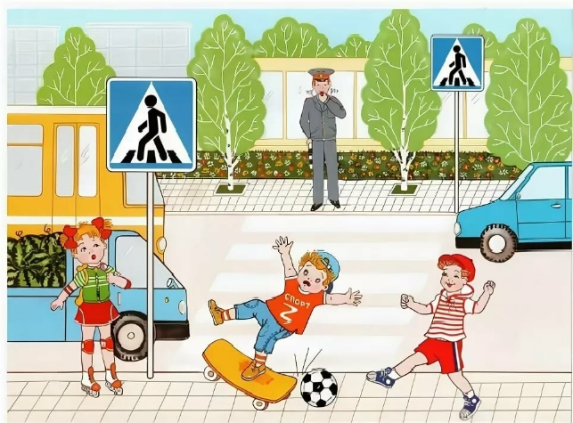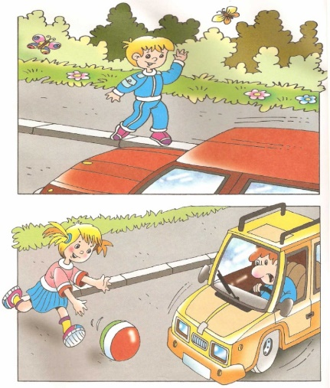

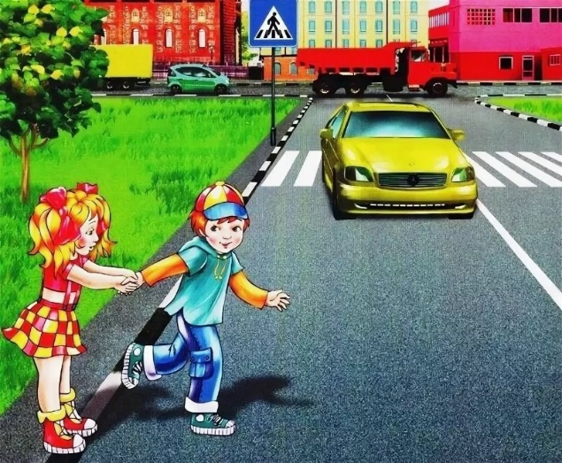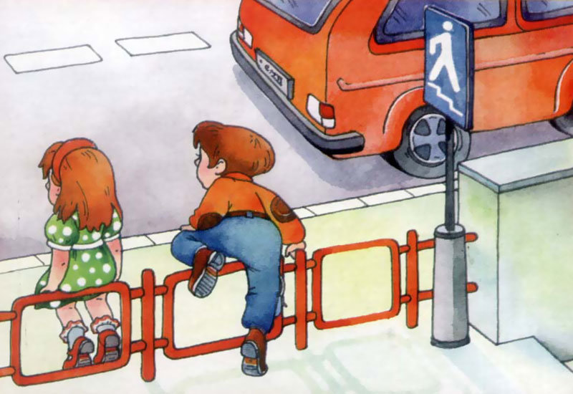

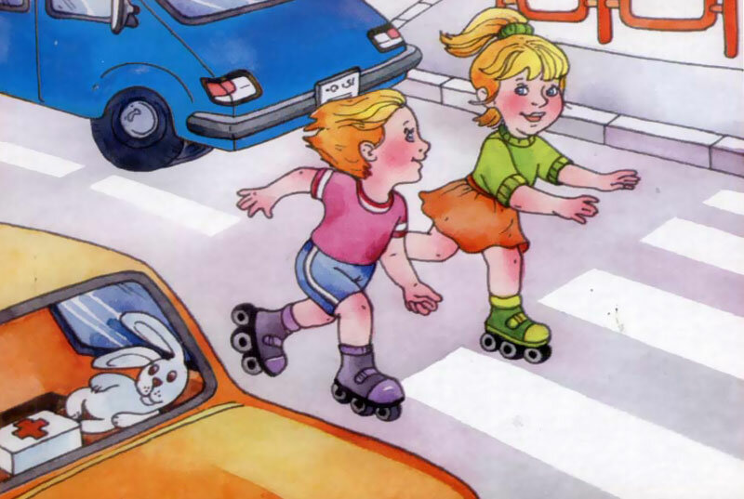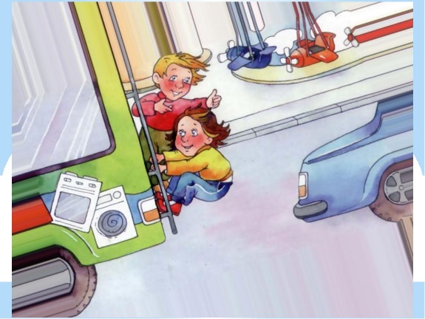

НОД Физическое развитие (физическая культура)

Самое время разучить с детьми новый комплекс зарядки, который
возможно выполнять вместе с детьми с опорой на
предложенное видео: https://youtu.be/7ELMG_9fVeY
Работа в данном направлении должна продолжаться всегда.
Формируйте у своих детей привычку заботится о своем здоровье с ранних лет!

Задайте детям вопросы, которые помогут выяснить как они усвоили сегодняшний материал:
1.Каких друзей нашего здоровья вы знаете? (компоненты ЗОЖ)
2.Делаете ли вы утром зарядку?
3.Почему неряхи и грязнули часто болеют?
4.Есть ли у вас режим дня? Соблюдаете ли вы его?
5.Что дарит нам движение?
6. Какие правила нужно соблюдать на улицах города?
7. Чем опасно несоблюдение этих правил?
Наш образовательный маршрут подошел к концу, надеюсь, Вам понравилось!
Спасибо за внимание!

